Рекомендации по профилактике инфекций, передающихся грызунами
Чем опасны грызуны и как обезопасить себя.
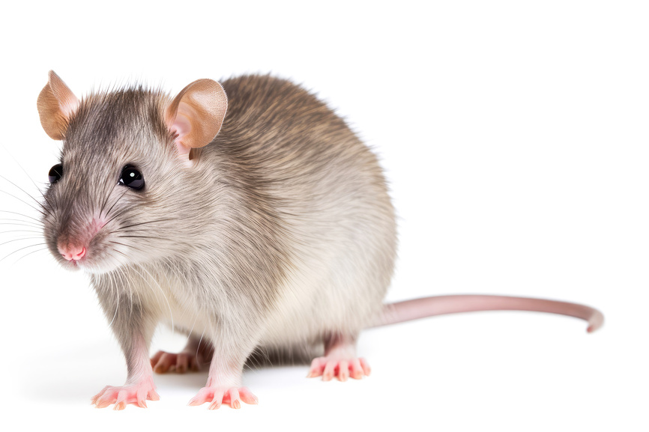
В ЧЕМ опасность
Грызуны (крысы, мыши, суслики, сурки и т. д.) являются переносчиками различных инфекционных заболеваний. Среди них – геморрагическая лихорадка, бешенство, чума, туляремия, тиф и другие. Эти заболевания характеризуются тяжелым течением и нередко приводят к летальному исходу. Инфекции могут передаваться человеку при употреблении пищи и воды, которой касались зараженные особи, при непосредственном контакте с больными животными, их тушками или испражнениями, через укусы, через вредителей (блох, клещей, комаров), обитающих на грызунах, а также при вдыхании воздуха, зараженного возбудителями инфекций.
КАК защититься
Соблюдать меры личной гигиены: тщательно мыть руки (перед едой, после посещения общественных мест).
Проходить вакцинацию.
Тщательно мыть овощи и фрукты. Употреблять доброкачественную кипяченую или бутилированную воду. Не допускать контактов продуктов с грызунами.
Избегать непосредственных контактов с грызунами. Быть внимательными при посещении мест их обитания.
Регулярно проводить специальную обработку помещений, где могут появиться грызуны. Во время уборки пользоваться перчатками, защитной маской, применять дезинфицирующие средства.
При необходимости проводить дератизационные мероприятия: использовать механические ловушки или привлекать специалистов для обработки территории специальными средствами.
ЧТО делать в случае заболевания или укуса грызуна
При первых симптомах заболевания (повышение температуры, слабость и недомогание, кишечные расстройства и другое) необходимо незамедлительно обратиться к врачу. Это позволит дифференцировать заболевание, начать лечение и снизить риски опасных последствий.
В случае укуса грызунов нужно промыть рану, тщательно обработать ее любым антисептическим раствором (йод, зеленка, спирт, перекись водорода) и забинтовать. Затем обратиться к травматологу или хирургу, чтобы при необходимости пройти экстренную профилактику инфекций.

Нурлатский ТО Роспотребнадзора

